**Министерство образования и науки Российской Федерации**

**федеральное государственное автономное образовательное учреждение высшего образования**

**“ НАЦИОНАЛЬНЫЙ ИССЛЕДОВАТЕЛЬСКИЙ**

**УНИВЕРСИТЕТ ИТМО”**

Факультет программной инженерии и компьютерной техники (ПИКТ)

Направление подготовки (специальность) – 09.04.04 (Нейротехнологии и программная инженерия)

Программирование

Лабораторная работа № 3-4

Выполнил студент

Ровкова Анастасия Сергеевна

Группа № P3121

Принимающий: Карташев Владимир Сергеевич

г. Санкт-Петербург

2024 г.

Оглавление

**Задание:** 3

**UML диаграмма:** 3

**Исходный код:** 3

**Вывод программы:** 3

**Вывод:** 3

**Вариант: 12345**

# **Задание:**

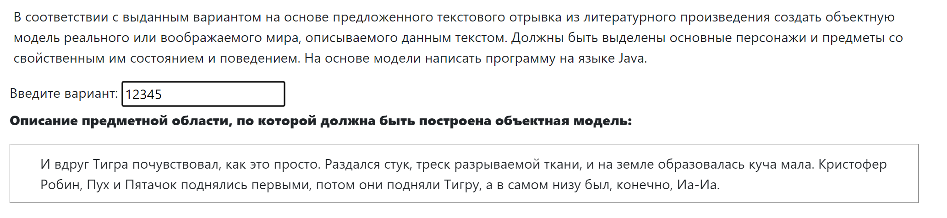

# **UML диаграмма:**

https://github.com/Naswek/lab3-4

лежит три штуки, одна последняя по проге – final, одна одобренная – approved и исходная – first_version

# **Исходный код:**

https://github.com/Naswek/lab3-4

# **Вывод программы:**

<https://github.com/Naswek/lab3-4>

Файлик – «my_text.txt»

(вывод из Mythology, используется после для многопоточного tcp-клиент-серверного приложения)

# **Вывод:**

В ходе работы узнала больше и внутренней кухне классов, создала объектную модель скандинавского мира, на основе текста из варианта прописала сценарий, реализовала большое количество абстрактных классов и интерфейсов, сделала дополнительное задание (которое было очень интересным) на многопоточное приложение для расширения фукнционала